Тема: " Представление информации в ЭВМ. Кодирование информации"
Цель урока: Формирование первоначальных представлений о кодировке информации, познакомить учащихся с различными видами кодирования информации и видами представлении информации.
Оборудование: презентация “Кодирование”
План урока.
- Оргмомент.
- Изложение нового материала.
- Закрепление.
- Домашнее задание.
Ход урока.
- Изложение нового материала.
Информация и языки. Информация хранится, передается, обрабатывается в символьной (знаковой) форме. Одна и та же информация может быть представлена в разной форме, с помощью различных знаковых систем.
Язык – это определенная знаковая система представления информации.
Существуют естественные (разговорные) языки и формальные языки. Естественные языки носят национальный характер. Формальные языки чаще всего относятся к специальной области человеческой деятельности. Примеры формальных языков: язык музыки (нотная грамота), язык математики (цифры и математические знаки) и др. В некоторых случаях разговорную речь может заменять язык мимики и жестов, язык специальных знаков (например, дорожные знаки).
Одно и то же сообщение можно закодировать разными способами, т.е. выразить на разных языках. В процессе развития человеческого общества люди выработали большое число языков. К ним относятся:
- разговорные языки (русский, английский, хинди и др. – всего более 2000);
- язык мимики и жестов;
- язык рисунков и чертежей;
- язык науки (математические, химические, биологические и другие символы);
- язык искусства (музыки, живописи, скульптуры и т. д.);
- специальные языки (эсперанто, морской семафор, азбука Морзе, азбука Брайля для слепых и др.).
В специальных языках особо выделим языки программирования. Программирование – кодирование информации на языке, “понятном” компьютеру.
Итак, одну и ту же информацию мы можем выразить разными способами.
Например, каким образом вы можете сообщить об опасности?
- Если на вас напали, вы можете просто крикнуть: Караул!!”
- Если прибор находится под высоким напряжением, то требуется оставить предупреждающий знак (рисунок).
- На оживленном перекрестке регулировщик помогает избежать аварии с помощью жестов.
- В театре пантомимы вся информация передается зрителю исключительно с помощью мимики и жестов.
- Если ваш корабль тонет, то вы передадите сигнал “SОS” (...– – –...).
- На флоте помимо азбуки Морзе используют также семафорную и флажковую сигнализацию.
В каждом из этих примеров мы должны знать правила, по которым можно отобразить информацию об опасности тем или иным способом. Такое правило назовем кодом.
Обычно каждый образ при кодировании (иногда говорят – шифровке) представлен отдельным знаком.
Знак – это элемент конечного множества отличных друг от друга элементов. Знак вместе с его смыслом называют символом.
Набор знаков, в котором определен их порядок, называется алфавитом.
Существует множество алфавитов.
- алфавит кириллических букв (А, Б, В, Г, Д, Е, ...)
- алфавит латинских букв (А, В, С, D, Е, F, ...)
- алфавит десятичных цифр(0, 1, 2, 3, 4, 5, 6, 7, 8, 9)
- алфавит знаков зодиака (^ , _ , ` , a , b , c , d , e , f , g , h , i ) и др.
Имеются, однако, наборы знаков, для которых нет какого-то общепринятого порядка:
- набор знаков азбуки Брайля (для слепых);
- набор китайских идеограмм;
- набор знаков планет;
- набор знаков генетического кода (А, Ц, Г, Т).
Особенно важное значение имеют наборы, состоящие всего из двух знаков:
- пара знаков (+, – );
- пара знаков “точка”, “тире” (., – )
- пара цифр (0, 1).
- пара ответов (да, нет);
Как бы вы назвали такие наборы знаков?
Правильно вы подумали: их называют двоичными. Рассмотрим более подробно двоичный алфавит (0, 1). Чтобы отличить входящие в его состав знаки от привычных (десятичных) нуля и единицы, про каждый знак мы должны сказать: знак “0” из двоичного набора знаков; знак “1” из двоичного набора знаков. Удобнее было бы сказать: двоичный знак, но тогда нам безразлично – “0” это или “1”, главное, что это какой-то один из двух знаков двоичного алфавита. Двоичный знак (англ. binary digit) получил название “бит”.
Компьютер может обрабатывать числовую, текстовую, графическую видео- и звуковую информацию. Возникает вопрос: “Как, каким образом процессор обрабатывает столь различающиеся по восприятию человеком виды информации?”
Все эти виды информации кодируются в последовательности электрических импульсов: есть импульс (1), нет импульса (0), т. е. в последовательности нулей и единиц. Такое кодирование информации в компьютере называется двоичным кодированием, а логические последовательности нулей и единиц — машинным языком.
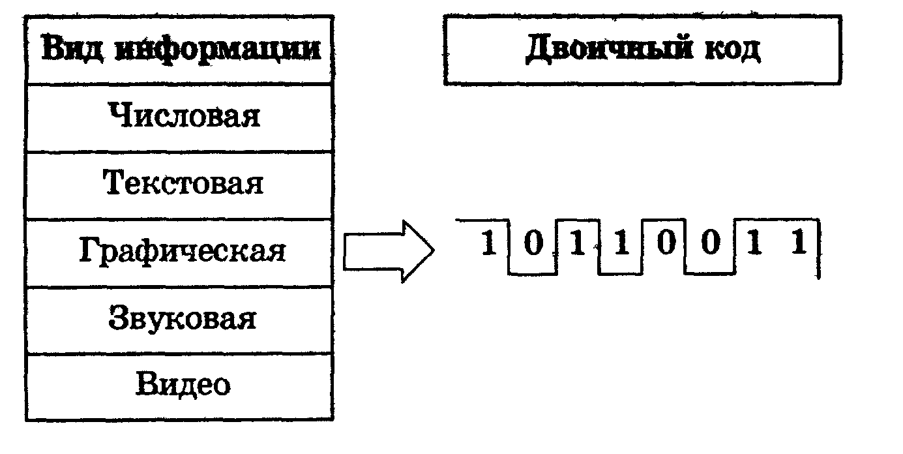
При двоичном кодировании текстовой информации каждому символу сопоставляется его код - последовательность из фиксированного количества нулей и единиц. В большинстве современных ЭВМ каждому символу соответствует последовательность из 8 нулей и единиц, называемая "байтом" (англ. byte). Всего существует 256 разных последовательностей из 8 нулей и единиц - это позволяет закодировать 256 различных символов, например, большие и малые буквы русского и латинского алфавитов, цифры, знаки препинания и т. д. Соответствие байтов и символов задается с помощью таблицы, в которой для каждого кода указывается соответствующий символ. Вот фрагмент такой таблицы для кодировки КОИ-8:
00100000 | пробел | 00110000 | 0 | 01000000 | @ | 01010000 | Р
00100001 | ! | 00110001 | 1 | 01000001 | А | 01010001 | Q
00100010 | “ | 00110010 | 2 | 01000010 | В | 01010010 | R
00100011 | # | 00110011 | 3 | 01000011 | С | 01010011 | S
00100100 | $ | 00110100 | 4 | 01000100 | D | 01010100 | Т
00100101 | % | 00110101 | 5 | 01000101 | Е | 01010101 | U
00100110 | & | 00110110 | 6 | 01000110 | F | 01010110 | V
00100111 | ' | 00110111 | 7 | 01000111 | G | 01010111 | W
00101000 | ( | 00111000 | 8 | 01001000 | Н | 01011000 | Х
00101001 | ) | 00111001 | 9 | 01001001 | I | 01011001 | Y
00101010 | * | 00111010 | : | 01001010 | J | 01011010 | Z
00101011 | + | 00111011 | ; | 01001011 | К | 01011011 | [
00101100 | , | 00111100 | < | 01001100 | L | 01011100 | \
00101101 | - | 00111101 | = | 01001101 | М | 01011101 | ]
00101110 | . | 00111110 | > | 01001110 | N | 01011110
00101111 | / | 00111111 | ? | 01001111 | О | …
В вычислительной технике в настоящее время широко используется двоичное кодирование с алфавитом (0,1). Наиболее распространенными кодами являются АSCII (Аmerican standart code for information interchange – американский стандартный код для обмена информацией) и КОИ-8 (код обмена информации длиной 8 бит).
Кодовая таблица - это внутреннее представление символов в компьютере. Для хранения двоичного кода одного символа выделен 1 байт = 8 бит. Учитывая, что каждый бит принимает значение 0 или 1, количество их возможных сочетаний в байте равно 2⁸ = 256. Значит, с помощью 1 байта можно получить 256 разных двоичных комбинаций и отобразить с их помощью 256 различных символов. Эти комбинации и составляют таблицу ASCII. Например, вы нажимаете на клавиатуре латинскую букву S. В этом случае в память компьютера записывается код 01010011. Для вывода буквы S на экран в компьютере происходит декодирование - по этому двоичному коду строится его изображение.
Коды ASCII по-русски произносят как а-эс-цэ-и или аски-коды.
Важнейшие технические коды возникли с появлением электрического телеграфа, например
- азбука Морзе;
- набор знаков второго международного телеграфного кода (телекс).
Код используется для представления информации в виде, удобном для хранения и передачи.
Кодировать можно и звуки, графическую информацию.
КОДИРОВАНИЕ ГРАФИЧЕСКОЙ ИНФОРМАЦИИ
Создавать и хранить графические объекты в компьютере можно двумя способами — как растровое изображение или как векторное изображение. Для каждого типа изображения используется свой способ кодирования.
Растровое изображение представляет собой совокупность точек, используемых для его отображения на экране монитора. Объем растрового изображения определяется умножением количества точек на информационный объем одной точки, который зависит от количества возможных цветов. Для черно-белого изображения информационный объем одной точки равен 1 биту, т.к. она может быть либо черной, либо белой, что можно закодировать двумя цифрами — 0 или 1.
Рассмотрим, сколько потребуется бит для отображения цветной точки: для 8 цветов — 3 бита; для 16 цветов — 4 бита; для 256 цветов — 8 битов (1 байт). В табл. 1.12 показано кодирование цветовой палитры из 16 цветов. Разные цвета и их оттенки получаются за счет наличия или отсутствия трех основных цветов (красного, синего, зеленого) и их яркости. Каждая точка на экране кодируется с помощью 4 битов.
Векторное изображение представляет собой графический объект, состоящий из элементарных отрезков и дуг. Положение этих элементарных объектов определяется координатами точек и длиной радиуса. Для каждой линии указывается ее тип (сплошная, пунктирная, штрих-пунктирная), толщина и цвет. Информация о векторном изображении кодируется как обычная буквенно-цифровая и обрабатывается специальными программами.
Таблица. Кодирование 16-пветной палитры
Цвет | Яркость | Красный | Зеленый | Синий
Черный | 0 | 0 | 0 | 0
Синий | 0 | 0 | 0 | 1
Зеленый | 0 | 0 | 1 | 0
Голубой | 0 | 0 | 1 | 1
Красный | 0 | 1 | 0 | 0
Фиолетовый | 0 | 1 | 0 | 1
Коричневый | 0 | 1 | 1 | 0
Белый | 0 | 1 | 1 | 1
Серый | 1 | 0 | 0 | 0
Светло-синий | 1 | 0 | 0 | 1
Светло-зеленый | 1 | 0 | 1 | 0
Светло-голубой | 1 | 0 | 1 | 1
Светло-красный | 1 | 1 | 0 | 0
Светло-фиолетовый | 1 | 1 | 0 | 1
Желтый | 1 | 1 | 1 | 0
Ярко-белый | 1 | 1 | 1 | 1
КОДИРОВАНИЕ ЗВУКОВОЙ ИНФОРМАЦИИ
Звуковая информация может быть представлена последовательностью элементарных звуков (фонем) и пауз между ними. Каждый звук кодируется и хранится в памяти. Вывод звуков из компьютера осуществляется синтезатором речи, который считывает из памяти
Гораздо сложнее преобразовать речь человека в код, т. к. живая речь имеет большое разнообразие оттенков. Каждое произнесенное слово должно сравниваться с предварительно занесенным в память компьютера эталоном, и при их совпадении происходит его распознавание и запись.

- 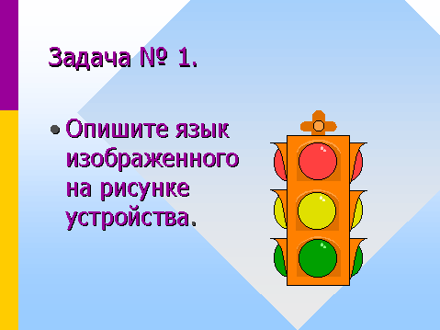
- Закрепление.
Задача № 2. Предположим, что на "марсианском" языке выражение lot do may означает кот съел мышу; may si – серая мышь; ro do – он съел. Как написать на "марсианском" языке серый кот?
Ответ: lot si.
- Домашнее задание. Выучить опорный конспект, решить задачу 3,4.
Задача № 3. Закодируйте сообщение “MURMANSK”, используя КОИ-8.
Задача № 4. Раскодируйте сообщение, переданное с помощью азбуки Морзе:
.. .- .. - - - …- . - .- - - - - ..-

